PROJEKT

Zaželi bolji život u Općini Vladislavci 3

Zaželi – program zapošljavanja žena – faza III Projekt Zaželi bolji život u Općini Vladislavci 3 zapošljava 33 žene s područja Općine Vladislavci.
Njihova glavna zadaća je pružati pomoć i podršku starijim osobama i osobama u nepovoljnom položaju u lokalnoj zajednici. Ukupno je pokriveno 198 krajnjih korisnika s područja Općine Vladislavci.
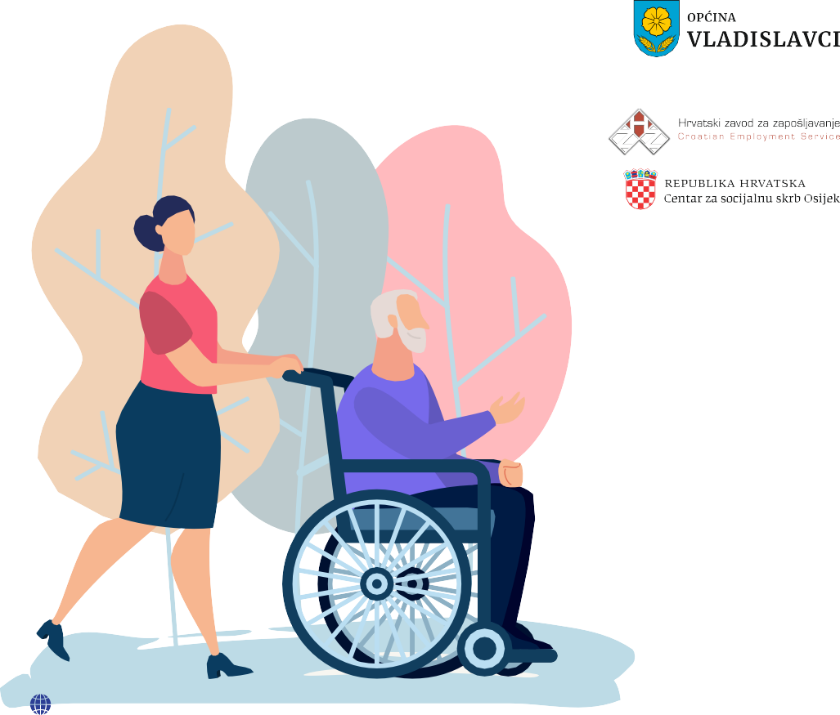
Projektom se povećava zapošljivost žena, posebno onih s više od 50 godina, a istovremeno se podiže kvaliteta života i životnih uvjeta starijih osoba koje se teško skrbe o sebi i vlastitom domaćinstvu.

NOSITELJ PROJEKTA

PROJEKTNI PARTNERI

Područna služba Osijek

TRAJANJE PROJEKTA
8 mjeseci
21.10.2022. – 21.06.2023.
UKUPNA VRIJEDNOST
PROJEKTA
1.499.681,80 kn
IZNOS EU POTPORE
1.499.681,80 kn
KONTAKT
Općina Vladislavci Kralja Tomislava 141
31404 Vladislavci

tel. +385 31 391 007
vladislavci.tajnik@gmail.com www.opcina-vladislavci.hr

www.strukturnifondovi.hr Sadržaj ovog letka isključiva je odgovornost Općine Vladislavci.

